Emerald

- 使用非校园网IP访问Emerald链接：
https://www.emerald.com/start-session?idp=https://idp.sdju.edu.cn/idp/shibboleth
在下面的页面中，输入信息门户的账号和密码，点击“登录”
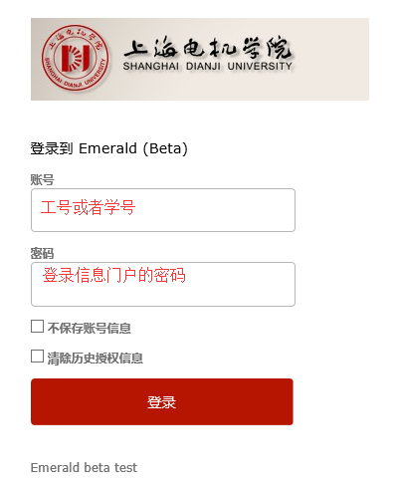

- 按照提示，点击“Accept”，即可访问我校购买的Emerald资源：
